国际怡心·城湖交响 | 怡心湖交出成绩单：公园城市发展理念下的产城湖样本

由成都市双流区人民政府主办、成都空港城市发展集团有限公司承办的“国际怡心 城湖交响”——2024天府怡心湖成果发布会于2024年1月29日在成都市双流区成功举办，此次发布会交出了怡心湖自规划以来的成绩单，为怡心湖添上了浓墨重彩的一笔。
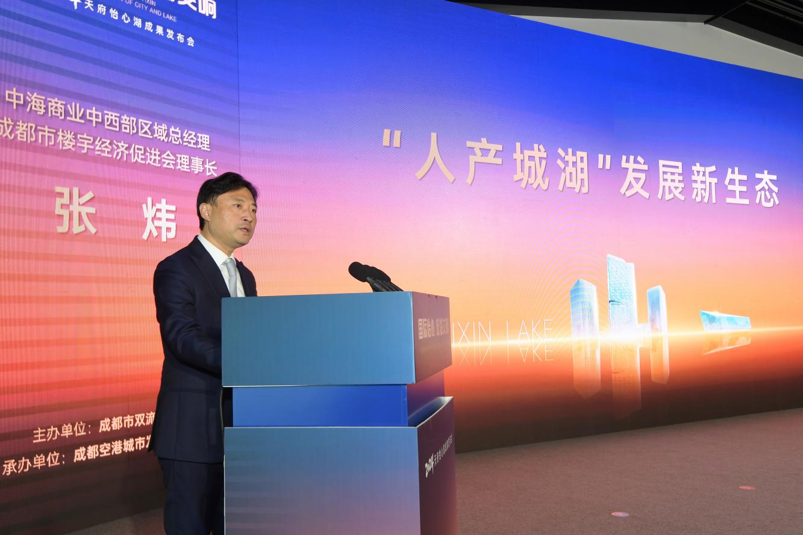
据悉，发布会上签约了包括四川省成都市树德中学怡心湖学校项目、银泰inPARK项目、桃子数字医疗产业园项目、国际医学转化中心项目、迈格航空中国西南项目、艾科斯伦体外诊断产品研发及生产总部项目、健之佳西南总部项目等7大产业项目项目，协议总投资达47.8亿元。发布会还重点推介了怡心湖片区营商环境、土地资源、公服配套以及重点项目，广邀全球投资者来双考察、投资兴业。
兑现品质配套 筑就“人、湖、产、城”新高地
此次发布会公布了41个怡心片区重点城市功能配套建设项目，总投资约125亿元。其中，备受市民关注的教育配套将做重点升级，教育项目投资约40亿元，将增建一批优质幼儿园、一所九年制学校，同时还将对现有的协和实验小学、协和实验学校、怡心第一实验学校开展扩建工程，进一步做优做强基础教育资源。
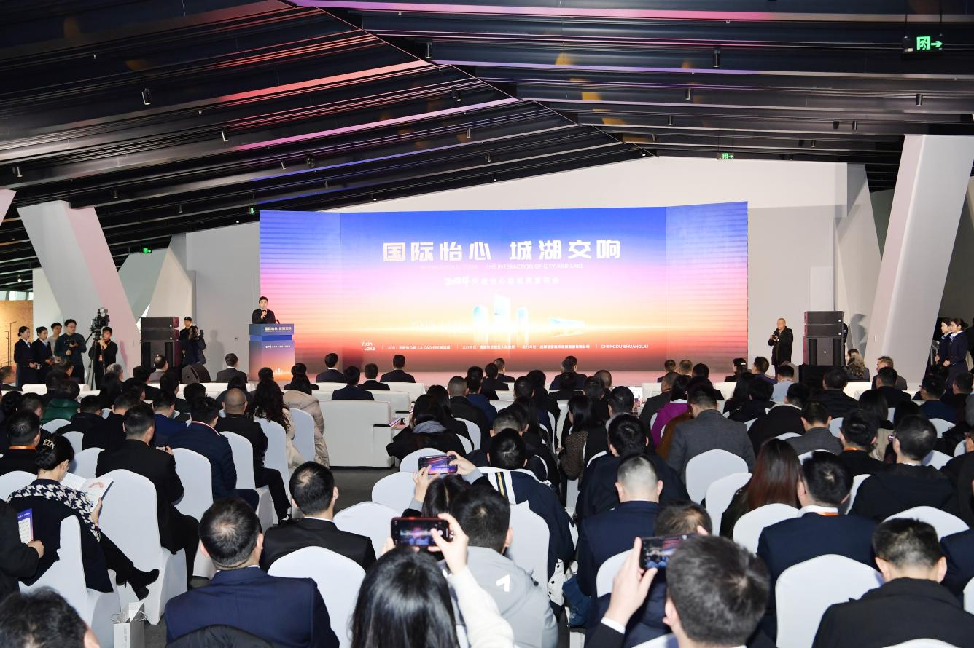
此外，会上还发布了怡心片区全新启动的15个公园绿地项目，15条市政道路项目，以及投资预计约20亿，体量约20万方的银泰inPARK商业项目。结合此前在产业和商住方面的布局，怡心湖片区将持续推动生态价值向人文价值、经济价值、生活价值转化，助力双流创新公园城市示范区的空港表达。
展望营城赋能 共谋“示范区”新篇章
银泰商业集团管理有限公司董事长郑勇强阐述了银泰inPARK选择怡心湖的原因和愿景。他表示：“作为在全国布局的重点项目，天府怡心湖银泰inPARK的商业零售新规划，旨在为双流怡心片区的经济、文化和空间结构带来显著变化，形成一个具有多功能与丰富多彩的商业建筑群落，助力区域经济高速发展。”
聚焦湖滨大城 拥抱“航都心”新机遇
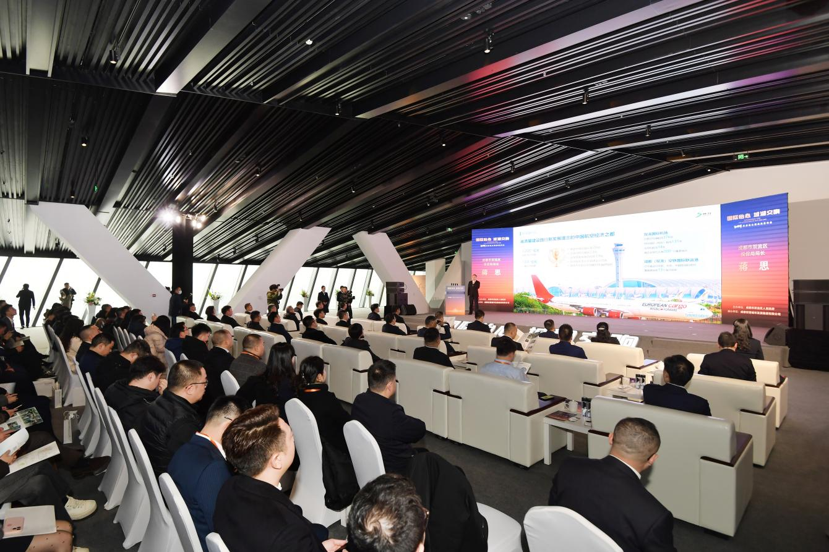
天府怡心湖地处城南核心腹地，依托“上接金融城，下启天府CBD，西接双流国际航空港，东连天府新区核心区”区位优势，吸引资本、产业、人口等资源要素高效聚集，推动怡心湖城市功能和界面向更高的能级跃升，是新时期双流区顺应“两场一体”格局之变的关键节点。
据了解，天府怡心湖占地面积约8.4平方公里，全域ABCD四大核心区域呈“7”字型布局，是集总部基地、科研教育、产业办公、创意园区、生态公园为一体的成都产城湖样板，不仅规划了高端商务、休闲旅游等功能区，还通过环湖而建的滨湖商业街区、生态公园等，计划打造现代化宜居宜业生活空间。
对标世界标准 擎领“产城湖”新标杆
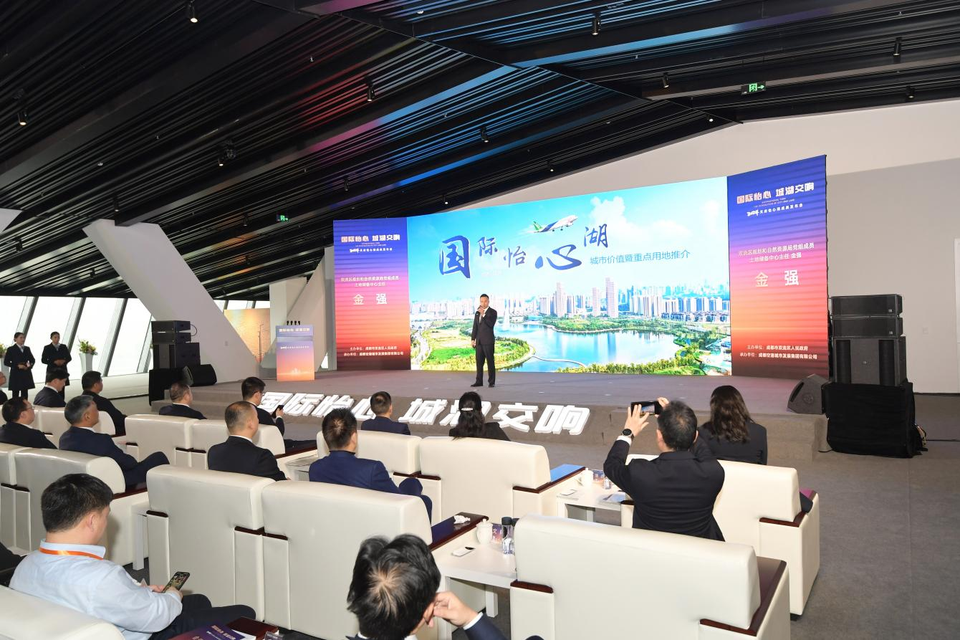
早在2015年概念提出之际，双流区便开始了对天府怡心湖的擘画。无论是国家级临空经济示范区、自由贸易试验区和天府新区重要承载地的战略定位，还是成渝地区双城经济圈中国西部（成都）科学城重要组成部分的顶层设计，双流都力争将怡心湖打造为成都全新名片，为谱写中国式现代化万千气象成都篇章凝聚双流力量、作出双流贡献。
作为代言公园城市大美格局的首席封面，天府怡心湖参考了全球知名产城湖区的成功经验，在9年的规划建设中，一个“美好场景之湖、产业高地之湖、经济潮汇之湖”在双流呈现。“1湖7园”生态公园聚落、“空铁公”立体交通网络、千亿投资科技产业园、业畅居安教优医美，天府怡心湖力求成就一座生态、生产、生活“三生融合”的产业新城。
以湖为核、相互交织，渐次开发，一幅人城境业的大美蓝图将一步步变为现实，成都双流向世界发出要约，期待与全球投资者共同开启互利共赢新篇章。

